**Профиль здоровья проекта «Хальч – здоровый населённый пункт»**

**2024**

Удивительная деревушка Хальч находится на территории Гомельской области Ветковского района в 16 км от Гомеля и в 2 км от Ветки. Этот населенный пункт имеет очень удачное расположение на просторных берегах реки Сож, на которых открываются завораживающие виды. Население деревни относительно небольшое – всего 1082 человека, однако местным жителям удается сохранять всю красоту природы и поддерживать ее в первозданном виде. Отдыхать на берегах реки Сож в этой местности одно удовольствие.

Хальч – населённый пункт с численностью населения 1082 человека; детское население составляет 210 человек; взрослое население-872 человека; население трудоспособного возраста составило – 300 человек.

Влияние таких факторов окружающей среды как безопасная вода на здоровье населения особенно важно, что подтверждается включением показателя в цели устойчивого развития. В рамках реализации Государственной программы «Комфортное жилье и благоприятная среда» удалось добиться значительного улучшения качества воды, подаваемой населению в городе Ветка и населённом пункте Хальч.

Основным источником водоснабжения населения района являются подземные воды. В населённом пункте Хальч проведена экспертиза проекта ЗСО. Выдано положительное заключение. В 2023 году введена в эксплуатацию станцию обезжелезивания.

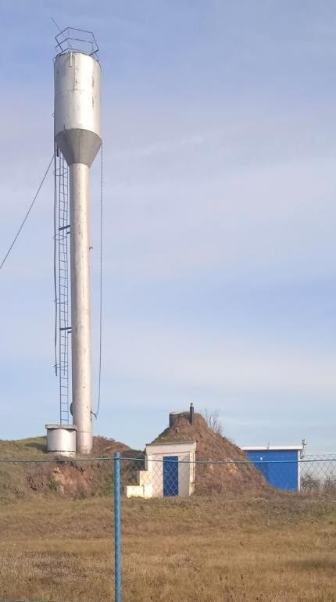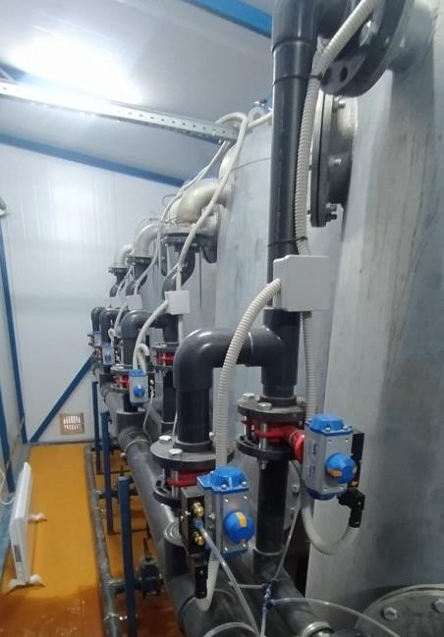

С целью принятия решения о вовлечении новых населённых пунктов в реализацию государственного профилактического проекта «Здоровые города и посёлки», утвержденного протоколом заседания Межведомственного Совета по формированию здорового образа жизни, контролю за инфекционными и не инфекционными заболеваниями при Совете Министров Республики Беларусь от 30 октября 2019 г. №2

Ветковским районным исполнительным комитетом принято решение от 13 июня 2022 года № 510 «Об утверждении плана мероприятий «Хальчздоровый населённый пункт» на 2022-2025 годы».

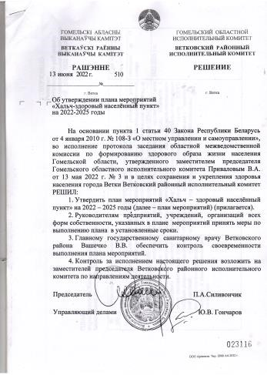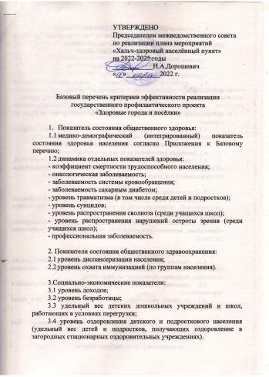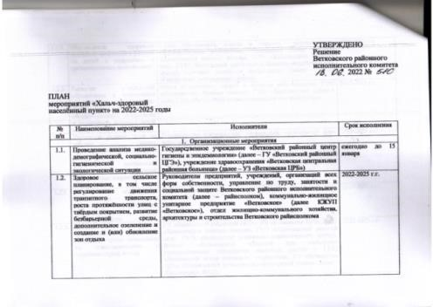

Согласно разработанного алгоритма выбора населённых пунктов для реализации проекта, с численностью более 700 жителей (без райцентра) вошло 4 населённых пункта: Светиловичи, Столбун, Хальч, Старое Село.

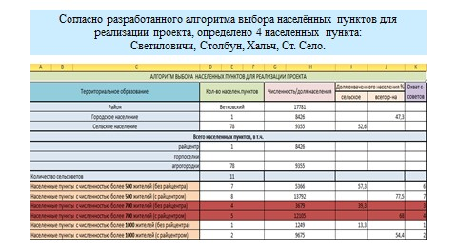

Все населённых пункты находятся в равных условиях: по градообразующему субъекту хозяйствования; по наличию организаций здравоохранения; по наличию органов управления; по наличию социальных объектов.

В ходе заседания Межведомственной Комиссии по формированию здорового образа жизни, профилактике ВИЧ-инфекции и венерических заболеваний от 22 апреля 2022 года населённый пункт Хальч включён в реализацию государственного профилактического проекта «Здоровые города и посёлки».

Населённый пункт Хальч соответствует основным условиям реализации проекта «Здоровые города и посёлки». В ходе реализации проекта будут задействованы все слои населения, никто не должен остаться в стороне. Главный приоритет – здоровье населения.

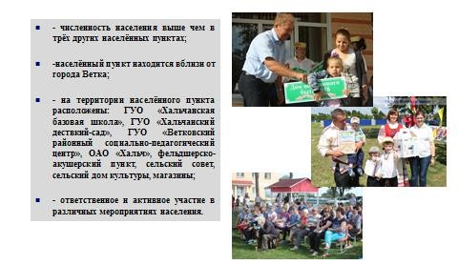

Для определения основных направлений деятельности в рамках проекта была оценена медико-демографическая ситуация на территории н.п. Хальч за 2021-2024 гг. В критерии оценки вошли наиболее важные демографические показатели (рождаемость, смертность), структура первичной заболеваемости и т.д.

Если посмотреть динамику показателей рождаемости с 2021 года, то наблюдается тенденция к увеличению числа рождённых детей. Рождаемость в 2023 году составила 2,7, в 2024 году - 2,8 на 1000 населения.

За период с 2021 года по 01.11.2023 года наблюдается стабильное снижение уровня смертности с 12,94 до 5,55 на 1000 населения.

Заболеваемость является одним из главных параметров, характеризующих здоровье населения. Величина этого показателя зависит как от частоты распространения патологии среди населения, так и от многих других факторов − системы организации сбора данных, доступности медицинской помощи, наличия специалистов и т.д. Данные об уровнях и динамике показателей заболеваемости среди населения позволяют определить приоритетные проблемы здравоохранения, спланировать потребность в различных видах медицинской помощи, оценить эффективность лечебных и профилактических мероприятий. Именно поэтому проводилось более углубленное медицинское обследование населения и последующий анализ.

По статистическим даннымс 2021 года в н.п. Хальч отмечено умеренное снижение показателя общей заболеваемости с 195563,8 на 179574,9 на 100 000 населения.

С 2021 – 2024 года наблюдается снижение в первичной заболеваемости по таким показателям как:

* Первичная заболеваемость болезнями системы кровообращения (с 5478,2 до 2692,7 на 100 тыс.населения)
* Первичная заболеваемость болезнями злокачественными новообразованиями (с 557,1 до 371,4 на 100 тыс.населения)
* Первичная заболеваемость сахарным диабетом (с 835,7 до 557,1 на 100 тыс.населения)
* Первичная заболеваемость травмами, отравления и последствиями внешних причин (с 9935 до 4271,1 на 100 тыс.населения)
* Первичная заболеваемость инфекционными и паразитарными болезнями (с 5849,6 до 1578,5 на 100 тыс.населения)

Среди учащихся школ:

* Первичная заболеваемость сколиозом (с 2040,8 до 1360,5 на 100 тыс.населения)
* Первичная заболеваемость нарушением остроты зрения (с 4761,9 до 2040,8 на 100 тыс.населения)

Важное место в оценке общественного здоровья занимают показатели инвалидности, которые характеризуют уровень здоровья населения, состояние профилактики, тяжесть заболеваний и качество медицинской помощи. Уровень первичного выхода на инвалидность в 2021 г. составлял 47,21 на 10 000 населения (в 2023 году – 27,73 на 10 000 населения), 2024 году – 37,14. Динамика показателя характеризуется тенденцией к снижению.

«Пункт здоровья» Красного Креста открылся на базе Хальчанского фельдшерско-акушерского пункта. Подобный лечебный комплекс для области новинка и пока работает только в Ветковском и Рогачёвском районах. Данные пункт здоровья создан для того, чтобы научить людей старшего возраста проводить свободное время с пользой, помочь укрепить им здоровье, получить новые знания и умения, вести активный образ жизни и улучшить её качество. Здесь сельчане могут получить медико-профилактические процедуры. Например, аппаратный массаж ног — для этого закуплены и установлены специальные массажёры, измерить артериальное давление, определить индекс массы тела, провести пульсоксиметрию, угоститься кислородным коктейлем

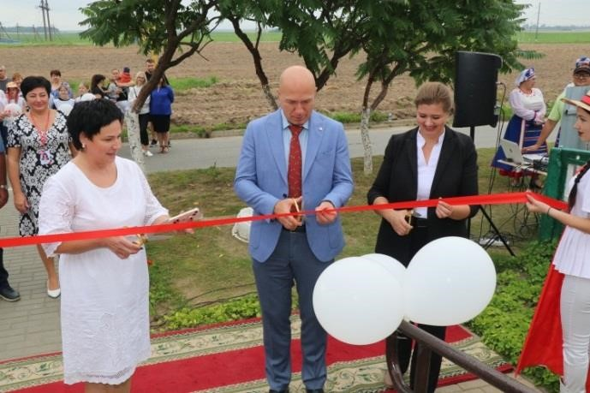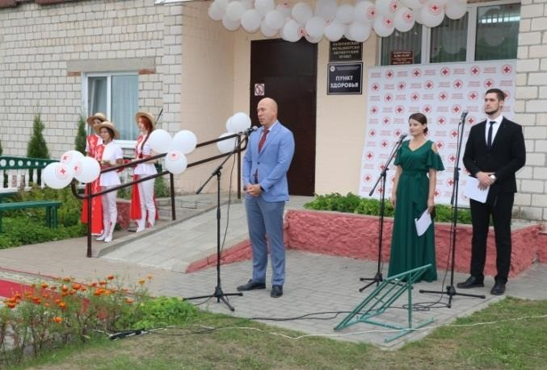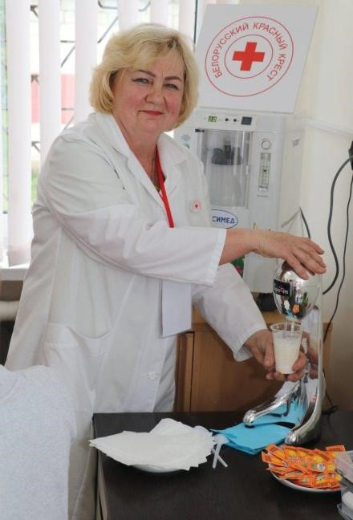

Районный тур республиканского семейного сельскохозяйственного проекта прошёл в деревне Хальч 15 июня 2023 года. Этот населённый пункт уже четвёртый год подряд является местом проведения популярного праздника и трижды именно представители одноимённого сельсовета становятся обладателями громкого титула «Властелин села». Разные профессии, разные интересы, разные семьи. Но яркое и зрелищное действо конкурса объединило и их. Демонстрировали своё мастерство и навыки дружные ветковские семьи в нескольких дисциплинах. Каждый из взрослых отвечал на вопросы связанные с формированием здорового образа жизни в своей семье, пилил брёвна, запрягал или распрягал лошадь. Мужчины пеленали куклу и носили воду с помощью коромысла. Женщины забивали гвозди и складывали дрова. У ребятни были свои соревнования. Понятное дело, каждое состязание было наполнено эмоциями, позитивом, соревновательным духом, поддержкой родных, близких и зрительской аудитории.

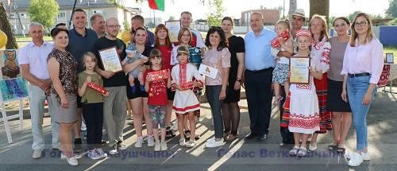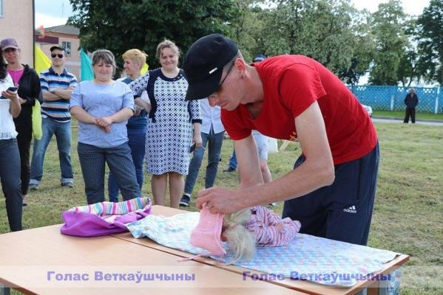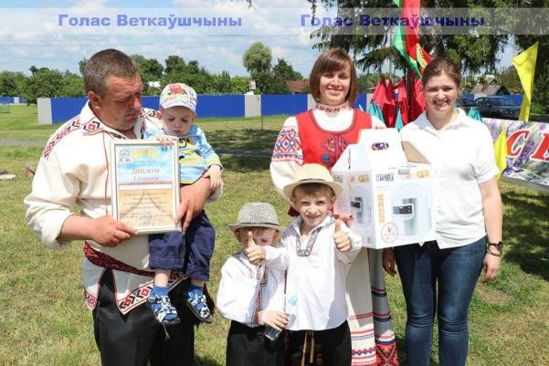

На территории н.п.Хальч с 2021 года реализуется разработанный Гомельским областным центром гигиены, эпидемиологии и общественного здоровья областной проект, целью которого является профилактика неинфекционных заболеваний, в том числе зависимого поведения, травматизма и гибели от внешних причин среди детей и подростков. Специалистами Ветковского районного ЦГЭ ежемесячно проходят занятия среди учащихся, с привлечением специалистов здравоохранения, образования.

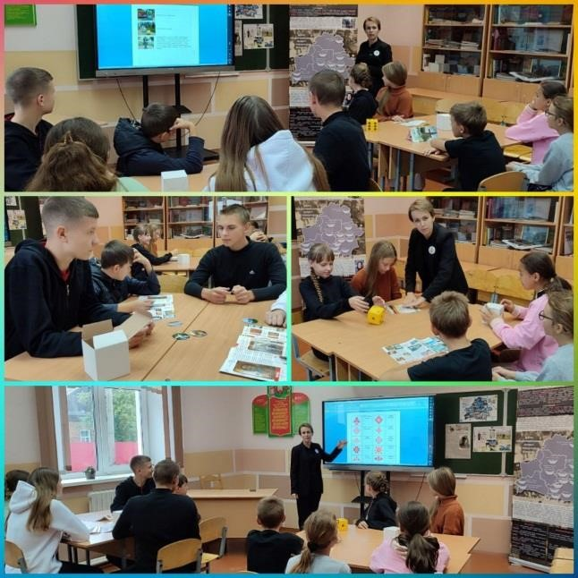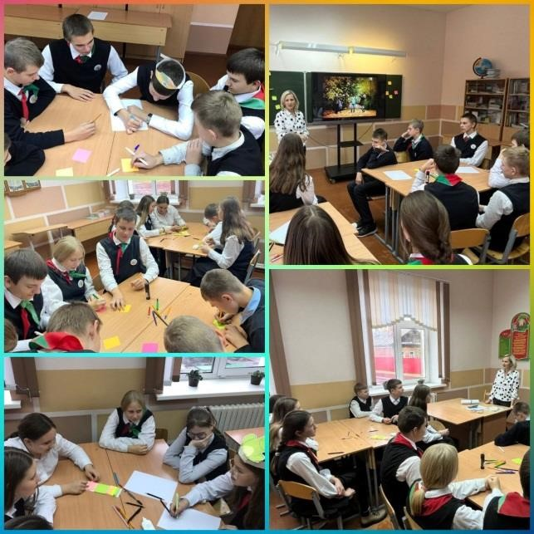

Ветковским районным ЦГЭ совместно с Ветковской ЦРБ и отделом образования, спорта и туризма райисполкома предусмотрена реализация на базе учреждений образования информационного проекта «Школа – территория здоровья». Учреждение относится к уровню функционирования 1 ступени «Школа, пропагандирующая здоровье». Проанализировав полученные результаты при оценке уровня знаний, навыков и умений учащихся в области здоровья по итогам учебного года установлено:

* активную заинтересованность и положительное отношение к реализации мероприятий проекта среди учащихся – 80%, среди законных представителей – 96%, педагогов – 100%;
* 97% учащихся знают основные понятия здоровья, основополагающие принципы здорового образа жизни и средства его формирования;
* 76% умеют применять субъективные и объективные показатели для оценки индивидуального здоровья;
* 79% владеют навыками сохранения и укрепления здоровья.

Основными направлениями в формировании здоровьесберегающей среды в учреждениях образования являются: организация рационального питания для профилактики нарушений обмена веществ, профилактика возникновения нарушений зрения, оптимизация двигательной активности детей и подростков, воспитание у учащихся навыков личной и общественной гигиены.

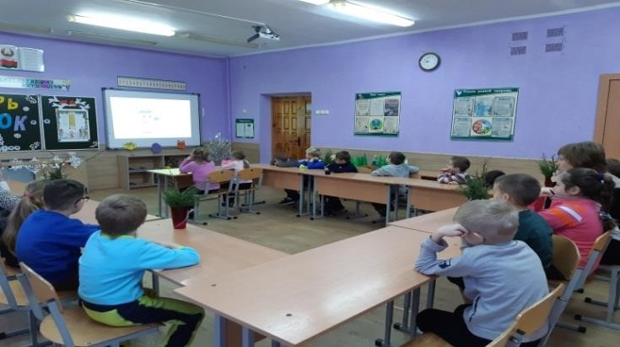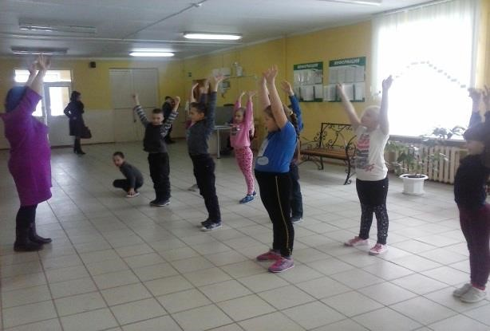

Продолжается реализация профилактического проект «Здоровое детство-счастливое будущее».

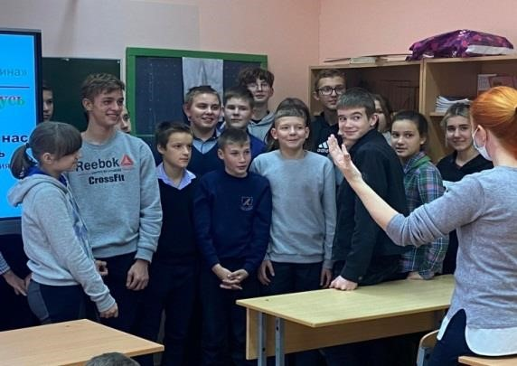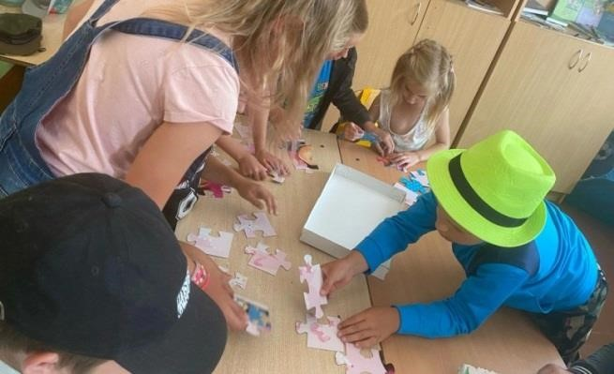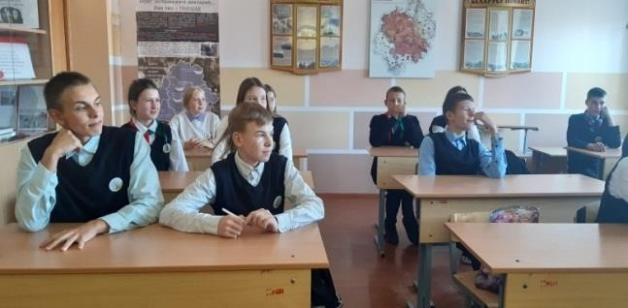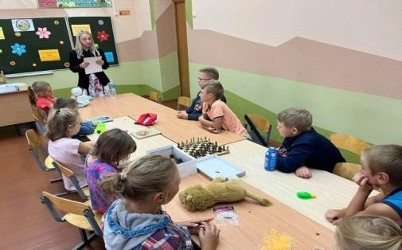

Занятия физической культурой и спортом - не только основа профилактики болезней, но и альтернатива таким асоциальным явлениям как курение, пьянство, наркомания, игромания. Усилия направлены на создание моды на здоровье. Среди учащихся проводятся информационные встречи, викторины, квест-игры, лекции, конкурсы детских рисунков, тематические игровые занятия с привлечением представителей районного отдела чрезвычайных ситуаций, отдела внутренних дел (ГАИ), представители Белорусской федерации Кёкусинкай будо каратэ и другие.

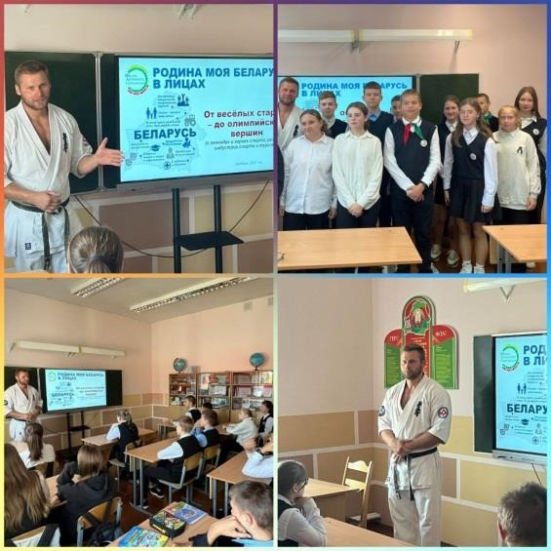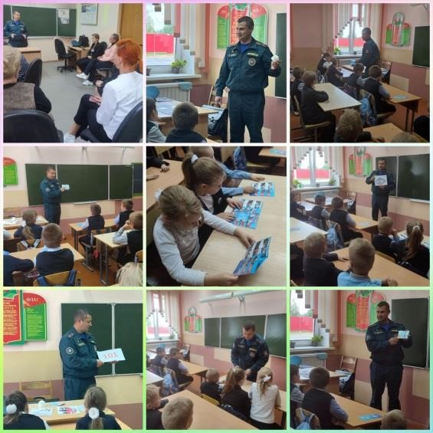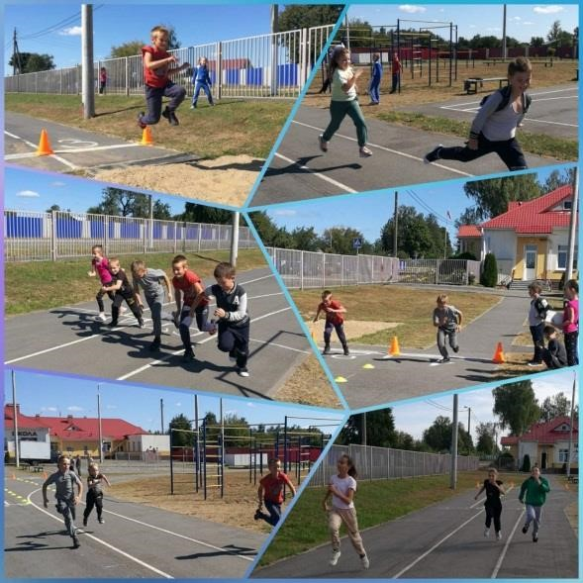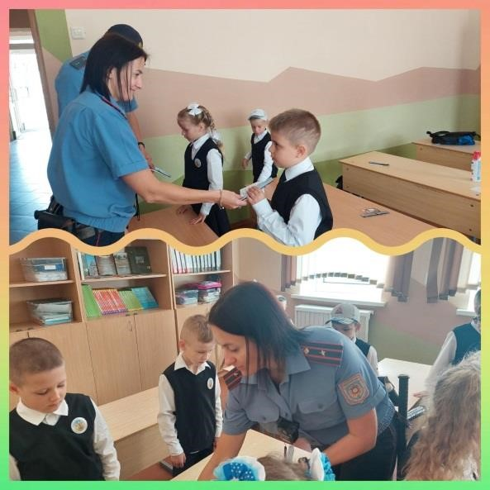

В рамках реализации профилактического проекта «Хальч-здоровый населённый пункт» 5 апреля 2024 года на базе ГУО «Хальчанская базовая школа» среди учащихся 5-9 классов, проведена информационная встреча на тему: профилактика никотиновой, алкогольной и наркотической, игровой зависимостей. В наше время для подростков огромное количество «соблазнов». Любая зависимость несет большое испытание. Крайне редко зависимый человек признает свою проблему. Многие люди сдаются и отпускают руки и теряют надежду на счастливую и свободную жизнь. Поэтому очень важна поддержка. Правильная информация от родителей и учителей.

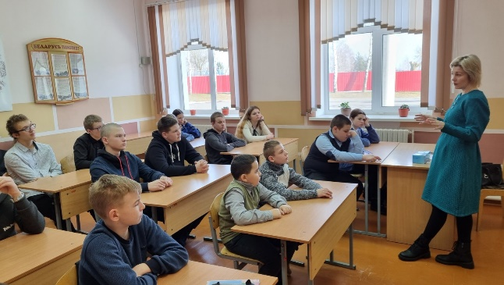 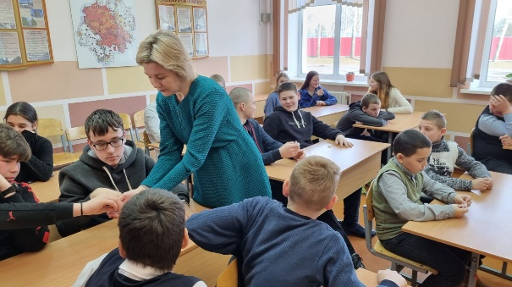

В ноябре месяце 2024 года был проведён семинар-практикум на тематику: «Ранняя половая жизнь» на базе ГУО «Хальчанская базовая школа» с учащимися 7-9 классов, совместно с психологом и валеологом УЗ «Ветковская ЦРБ», начальником отдела по делам несовершеннолетних Ветковского райисполкома, директором Ветковского СПЦ н.п.Хальч. Учащимся были разъяснены последствия раннего вступления в половую жизнь, рассмотрены мотивы, по которым подростки вступают в половую связь, и меры профилактики. Акцентировано внимание на здоровый образ жизнь, личную гигиены, стремление к совершенствованию, развитие духовных и физических качеств.

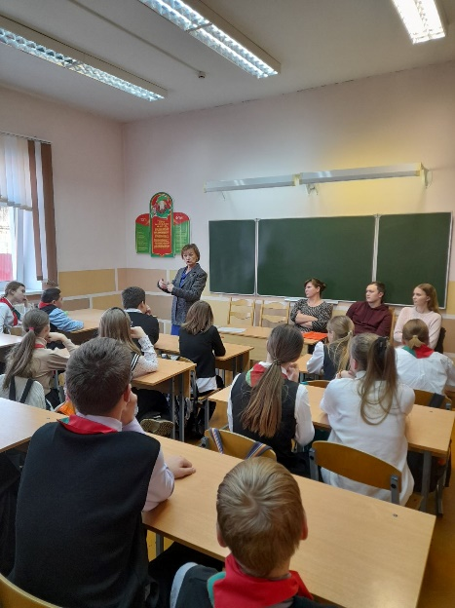 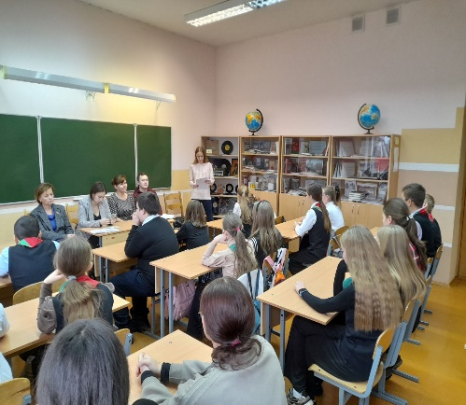

**Районный тур республиканского семейного сельскохозяйственного проекта прошёл в деревне Хальч 15 июня. Этот населённый пункт уже третий год подряд является местом проведения популярного праздника и трижды именно представители одноимённого сельсовета становятся обладателями громкого титула «Властелин села». В этот раз победу одержали хальчане Корзун — супруги Мария и Олег, воспитывающие пятерых детей: дочерей Варвару, Василису, Мирославу, Валерию и сына Богдана.** Разные профессии, разные интересы, разные семьи. Но яркое и зрелищное действо конкурса объединило и их. Демонстрировали своё мастерство и навыки дружные ветковские семьи в нескольких дисциплинах. Каждый из взрослых отвечал на вопросы связанные с формированием здорового образа жизни в своей семье, пилил брёвна, запрягал или распрягал лошадь. Мужчины пеленали куклу и носили воду с помощью коромысла. Женщины забивали гвозди и складывали дрова. У ребятни были свои соревнования. Понятное дело, каждое состязание было наполнено эмоциями, позитивом, соревновательным духом, поддержкой родных, близких и зрительской аудитории.

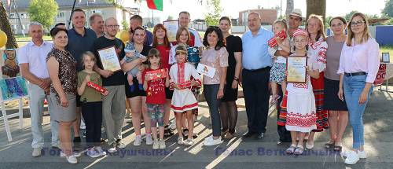

В ГУО «Хальчанская БШ» с начала учебного года реализуются профилактический проект «Школа-территория здоровья» и Профилактический проект «Территория здоровья» по подготовке волонтёров. В ходе реализации среди старших классов был пройден курс по навыкам оказания первой помощи пострадавшим, совместно с инструктором организация Белорусского общества Красного Креста.

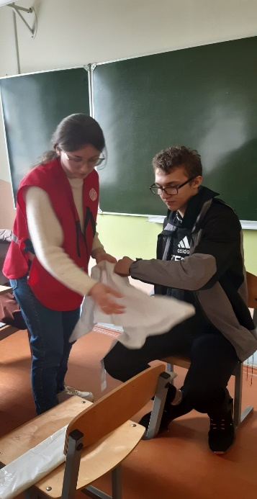 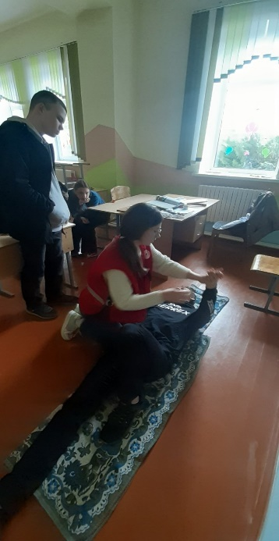 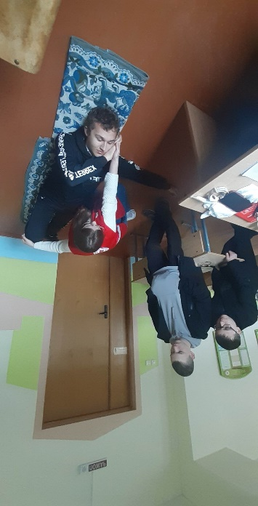

**Семь команд из учреждений образования Ветковского района приняли участие в слёте клубов юных спасателей-пожарных. Состязания прошли на базе средней школы №1 г. Ветки им. А.А. Громыко.**

Испытания традиционные. Ребята оказывали первую доврачебную помощь, решали тест на знание правил безопасности, соревновались в меткости, выполняли боевое развёртывание. Не обошлось без самых любимых и творческих конкурсов — «Смотр строя» и «БМООСП — организация моя». Команда Хальчанской школы заняла 2 место.

После прохождения данного курса Команда юных спасателей-пожарных из Ветковского района приняла участие среди самых эрудированных школьников на областном этапе игры «Брейн-ринг» и заняли призовое место.

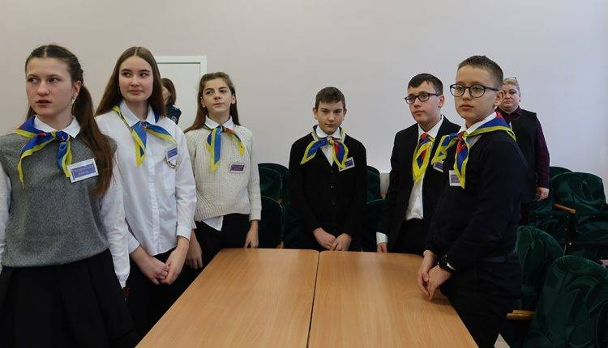

Вывод: реализация проекта «Хальч-здоровый агрогород» начата с марта

2022 года и уже видны положительные результаты: увеличилось количество массовых мероприятий для населения, открыт пункт здоровья, увеличилось количество участников в профилактических проектах.